Do You Know Hayabusa 2?
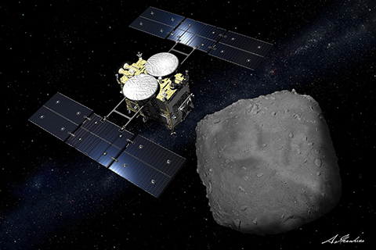
はやぶさ２知っている？
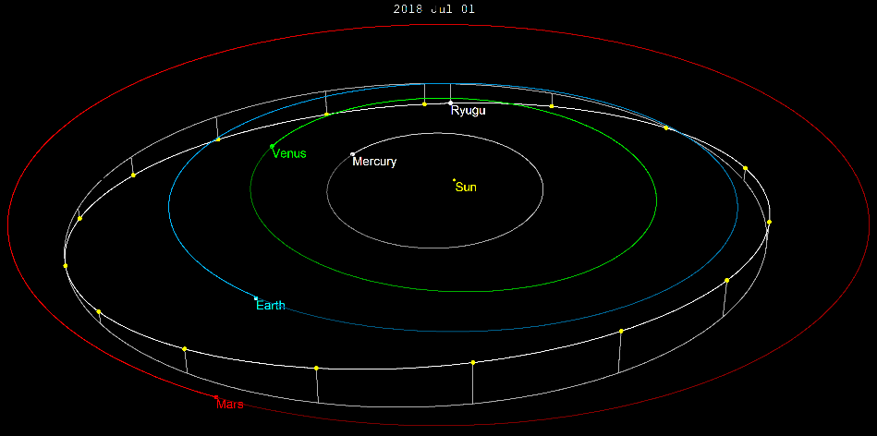
Visit www.hayabusa2.jaxa.jp and www.twitter.com/haya2kun to learn more.
On December 6th, 2020 Hayabusa 2 will land in Woomera, Australia.
Hayabusa 2 went to 162173 Ryugu (an asteroid).
Hayabusa 2 collected soil from 162173 Ryugu.

Important Words - 重要な言葉
asteroid | collected | soil | will land | December | space agency | learn more
小惑星 | 掻き集める | 土 | 着陸でしょう | 12月 | 宇宙機関 | もっと詳しく知る

